

ACTIVIDAD
EMPATÍA Y TOLERANCIA
Lea atentamente el siguiente texto:

Tú puedes aportar a la buena convivencia en tu comunidad, tratando a los demás con empatía y tolerancia. Ser empático es ponerse en el lugar de otra persona y pensar cómo se siente. Ser tolerante es aceptar a los demás tal como son, sin discriminarlos por sus diferencias de origen, forma de vida u opinión.

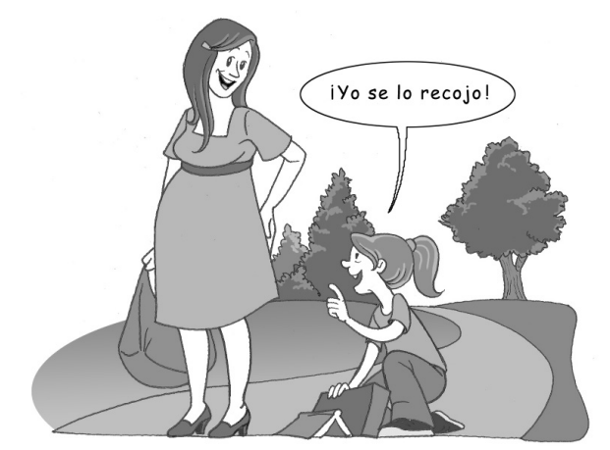
- ¿Qué comportamiento empático observa en cada una de estas escenas? Nómbrelo o escríbalo.

________________________________________________________________________________________________________________
________

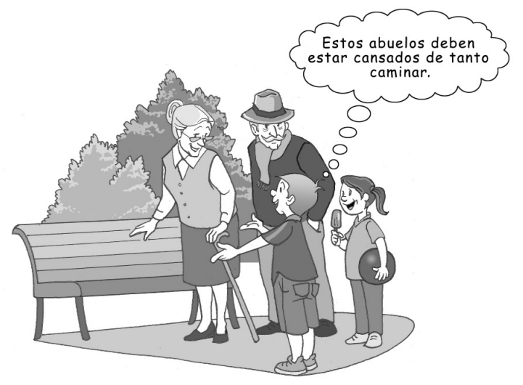

________________________________________________________________________________________________________________
________

- ¿Cuál es el comportamiento tolerante que observa en cada una de estas escenas? Nómbrelo o escríbalo.

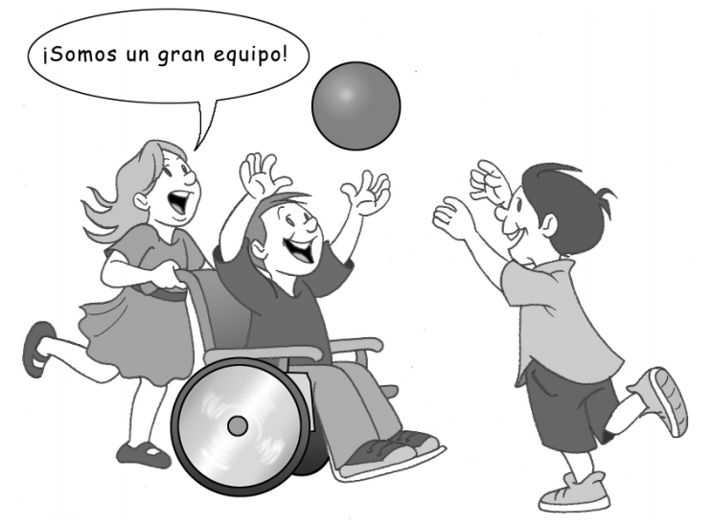
________________________________________________________________________________________________________________
________

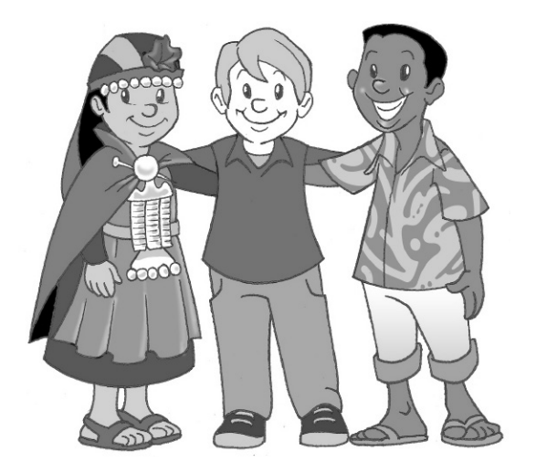

________________________________________________________________________________________________________________
________

Elaborado por: Programa de Educación Rural de la División de Administración General. Ministerio de Educación de Chile.

